NOTA DE PRENSA Nº 422 - 2011-GR.CAJ/DC.RR.PP.

Consejo Regional discutirá proyecto de ordenanza para declarar inviable el proyecto Conga

La sesión de Consejo Regional se desarrollará el lunes 05 de diciembre a las 9 de la mañana en la laguna El Perol.

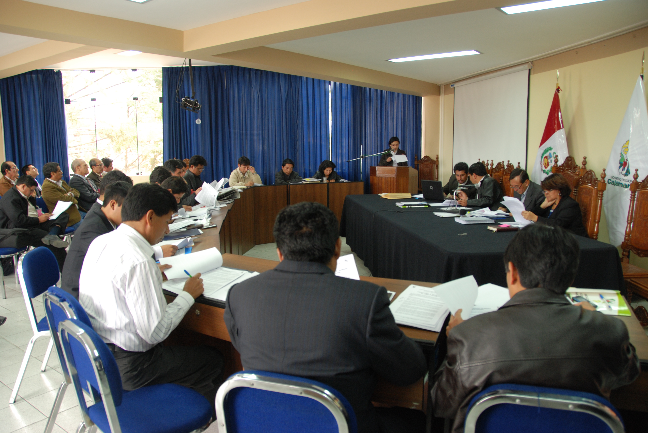
El Consejero delegado, presidente de la Mesa Directiva del Consejo Regional de Cajamarca, Elzer Elera López en uso de sus atribuciones por ley, cita a “Sesión Extraordinaria de Consejo Regional” para el lunes 05 de diciembre del 2011 a las 09:00 de la mañana, la misma que tendrá lugar en la laguna “El Perol”-Distrito de Sorochuco, Provincia de Celendín, Región Cajamarca; para discutir el Dictamen Nº 060-2011-GR-CAJ-CR/COAJ-COGAS que declare la inviabilidad del proyecto Conga.

Ante la inoperancia de las autoridades del Gobierno Central que todavía no emiten un documento oficial declarando la inviabilidad del proyecto minero Conga, los consejeros del Gobierno Regional de Cajamarca tendrán que trasladarse hasta la laguna El Perol para actuar en relación a la problemática socio-ambiental de dicho proyecto.

Los alcaldes distritales, provinciales, regidores, las Rondas Campesinas y Urbanas, los maestros del Sutep, los frentes de defensa y el pueblo en general; deben asistir a la Sesión de Consejo Regional que será público. El objetivo fundamental es hacer cumplir legal y técnicamente la protección de las cabeceras de cuenca tal como se detalla en el artículo 75 de la ley de Recursos Hídricos.

Se agradece su difusión.
Cajamarca, 03 de diciembre de 2011.

DIRECCIÓN DE COMUNICACIÓN Y RELACIONES PÚBLICAS
GOBIERNO REGIONAL CAJAMARCA

